雲林縣虎尾鎮拯民國小九十六學年度上學期第一次智能考查
科目：數學（共二頁） 六年甲班 號 姓名：

一、是非題：(每個答案1分，共9分)
- （ ）80可以被8整除，8是80的因數。
- （ ）除了1以外，每個整數至少有2個因數。
- （ ）任意一個數都可以寫成它的兩個因數相乘，所以所有的數，它們的因數個數一定是偶數個。
- （ ）每個整數都可以找到一個最大的因數，就是這個數本身。
- （ ）所有的偶數都一定有1和2這兩個因數。
- （ ）直線可以向兩端不斷延長，線段也可以向兩端不斷延長。
- （ ）把兩條平行線分別不斷的延長，它們有可能會相交。
- （ ）兩條平行線之間最短的線段，就是同時垂直這兩條平行線的線段。
- （ ）畫同樣兩條平行線之間的距離，不一定一樣長。
二、選擇題：(每個答案2分，共10分)
1.（ ）下列那個數是6的倍數？
11 22 33 46
2.（ ）7是42的因數，42就是7的什麼數？
1因數 2倍數 3質數4合數
3.（ ）甲、乙、丙三個都是非0的整數，且
甲×乙＝丙，甲是丙的什麼數？
1因數 2倍數 3質數4合數
4.（ 3）三角形最多可以有幾組不同的底和高？
1 1 組 22 組3 3 組無限多組。
5. （4）正方形的對角線 1互相垂直但不相等2互相平行且相等3互相平行但不相等4互相垂直且相等。
6. （2）平行四邊形中相鄰的兩個角 1相加是 180 度 2相加是 90 度3相加是 360 度4相等。
7. （2）梯形的兩底不變，高變為原來的 5 倍，面積會變為原來的幾倍？ 1 25 倍2 5 倍3 10 倍4 1 倍。
8. （4）兩個整數的公倍數有幾個？
1 1 個2 2 個3 4 個4無限多個。
9. （ 2）平行四邊形、三角形與梯形中的高和底有什麼關係？ 1平行2垂直3等長4對稱。
10.（2）甲＝235，乙＝23，則甲和乙的公因數是 1 235 2 35 3 23 4 25。
三、比較大小：(每個答案1分，共11分)
1. 99999999999999（ ）990兆17萬
2. 三億四千萬（ ）340000000
3. 600018543975200（ ）九十八兆零九百九十九萬
4. 10$\frac{4}{\text{10}}$（ ＞ ）9$\frac{4}{\text{10}}$
5. 4÷5（ ＝ ）$\frac{4}{5}$
6. $\frac{\text{20}}{\text{21}}$、$\frac{\text{16}}{\text{17}}$、$\frac{\text{13}}{\text{14}}$ （ ）＞（ ）＞（ ）
7. $2\frac{9}{\text{14}}$、$2\frac{9}{\text{12}}$、$2\frac{9}{\text{16}}$（ ）＞（ ）＞（ ）
四、把相同的連起來：(每個答案1分，共5分)
$\frac{\text{12}}{\text{18}}$。 。$\frac{\text{35}}{\text{21}}$
$\frac{\text{45}}{\text{27}}$。 。$\frac{\text{30}}{\text{45}}$
$\frac{\text{96}}{\text{42}}$。 。$\frac{\text{92}}{\text{36}}$
$2\frac{5}{9}$。 。$\frac{\text{16}}{7}$
$\frac{\text{20}}{\text{15}}$。 。$\frac{\text{96}}{\text{72}}$
五、填填看：(每個答案1分，共33分)
1. $\frac{\text{15}}{\text{24}}$＝$\frac{( )}{\text{16}}$＝$\frac{\text{100}}{( )}$＝$\frac{( )}{\text{136}}$
2. $\frac{\text{210}}{\text{120}}$＝$\frac{\text{35}}{( )}$＝$\frac{( )}{\text{72}}$＝$\frac{\text{196}}{( )}$
3. 一億是一萬的多少倍？（ ）
4. 24，18的最小公倍數？（ ）
5. 17，34的最小公倍數？（ ）
6. 22，44的最大公因數？（ ）
7. 60，45的最大公因數？（ ）
8. 平行四邊形的面積公式？（ ）
9. 三角形的面積公式？（ ）
10. 梯形的面積公式？（ ）
11. 菱形的面積公式？（ ）
12. 在（ ）中填入正確的角：
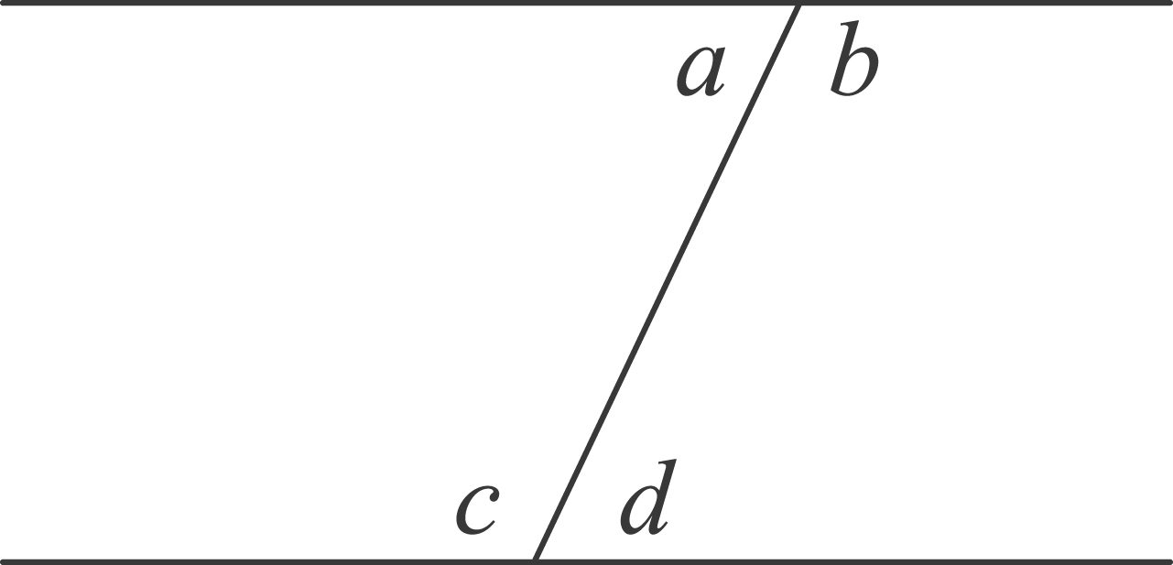
1角 d＝角（ a ）
2角 b＝角（ c ）
3角 a＋角（ b ）＝角 a＋角（ c ）＝180 度
4角（ ）＋角 d＝角（ ）＋角 d＝180
13.有關四邊形的性質的敘述，對的畫○，錯的打╳：
 | 對角線  等長 | 對角線  互相垂直 | 對角線  互相平分
長方形 | （ ） | （ ） | （ ）
平行四邊形 | （ ） | （ ） | （ ）
正方形 | （ ） | （ ） | （ ）
菱形 | （ ） | （ ） | （ ）
六、算算看：(每題2分，共14分)
$\frac{5}{8}$$\frac{6}{\text{10}}$ $\frac{5}{7}$$\frac{8}{\text{15}}$

26 ÷ 39 × 3 4 × 11 ÷ 33

$1\frac{2}{\text{15}}$$\frac{7}{\text{34}}$$+$$1\frac{2}{\text{15}}$$\frac{\text{12}}{\text{51}}$

$3\frac{9}{\text{13}}$$\frac{7}{\text{38}}$－$3\frac{9}{\text{13}}$$\frac{4}{\text{57}}$

（$3\frac{1}{2}$$+$$4\frac{2}{3}$）$\frac{6}{7}$

七、把做法和答案記下來：(每個答案3分，共18分)
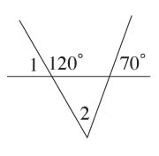
- 算算看，圖中的∠2是多少度？

- 有一個整數分別除以2、 3、8、9 都餘 1，這個整數最小是多少？

- 求塗色部分的面積。（單位：公分）
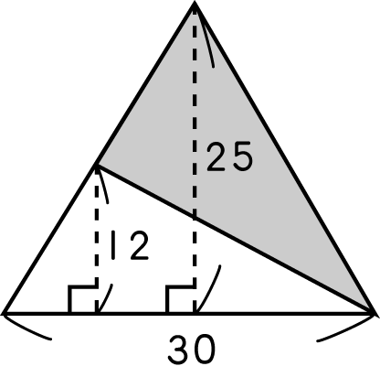

- 阿達國小六年級有二百多人，接近三百人，每 8 個人一數，每 12 個人一數，都能數完，六年級總人數有多少人？

- 林爺爺有一塊長10公尺、寬6公尺的長方形土地，
用這塊地的$\frac{3}{5}$當菜園，菜園的$\frac{3}{4}$種玉米，種玉米的
面積是多少平方公尺？

- 鉛筆 24 枝、橡皮擦 36 個、立可白 54 瓶分給小朋友，每位小朋友所得的個數要一樣多，最多可分給幾位小朋友？

